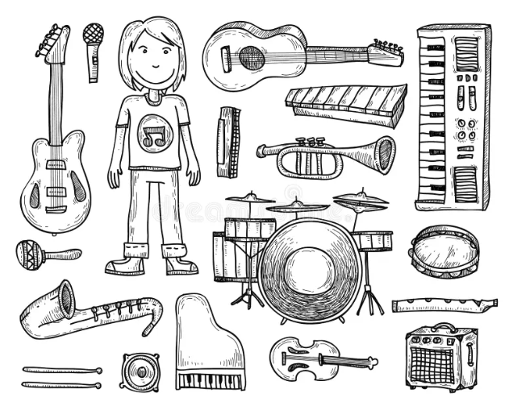
Cahier du jour période 1 CM2


CM2 1 M


Pour construire une maquette Julie a acheté 315 allumettes. Elle s'aperçoit qu'il lui manque 98 allumettes. Combien d'allumettes la maquette de Julie nécessite-t-elle ?

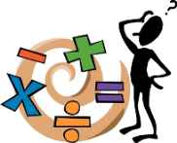
56 874 – 12 345 =
234 896 + 5 248 + 158 941 =

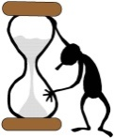
Echauffement : Je compte de 7 en 7. Les cases rouges ne sont pas
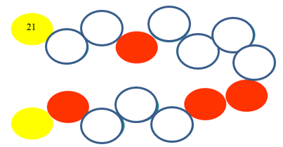
marquées (mais comptées)

Calcul automatisé :
……… = 3 x 7 7 x 5 = ………. 7 x 8 = …….. ……… = 4 x 7
2 x 7 = ………. 8 x 7 = ……… ……… = 9 x 7 ……… = 0 x 7
……… = 1 x 7 7 x 7 = ……… 7 x 4 = …….. 7 x 1 = ……..
7 x 3 = ………. 7 x 6 = ………. 7 x 2 = …….. 7 x 10 = ……..
6 x 7 = ……….. ……… = 7 x 9 10 x 7 = …….. 7 x 7 = ……..

Problème : ……………………………………………………………………..
Calcul réfléchi :
Voici la technique pour savoir si un nombre est un multiple de 7. Il faut prendre le nombre de dizaines et lui soustraire le chiffre des unités multiplié par 2. Si le résultat est dans la table de 7 alors le nombre est un multiple de 7.
Exemple : 623 => 62-(2 X 3) = 62 – 6 =56 56 est dans la table de 7 donc 623 est un multiple de 7. 623 = 7 X 89
Colorie les nombres qui sont dans la table de 7
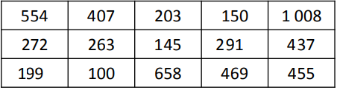
Problème : ……………………………………………………………………..
Clap :

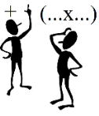
Décompose les nombres, comme dans l’exemple.
Exemple : 340 806 = (3 x 100 000) + (4 x 10 000) + (8 x 100) + 6
56 700 = .............................................................................................................
680 320 = ...........................................................................................................
4 589 = ...............................................................................................................
12 307 = .............................................................................................................
701 650 = ...........................................................................................................
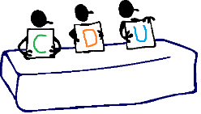

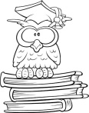

« Contrôle bien tes coups, Jimmy ! » prévint le moniteur. Dès que ce dernier donna le signal, Jimmy bondit en hurlant. Il sauta en l’air et envoya un coup de pied à Mathieu qui s’écroula par terre, le nez en sang. « Nom d’un chien, mais à quoi joues-tu, Jimmy ? Ce n’est pas comme ça que tu vas marquer des points ! Une ceinture bleue le sait parfaitement. »
Quel sport Jimmy pratique-t-il ?
…………………………………………………………………………………

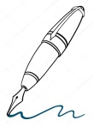
réfléchir…….…………………………………………………………………
fixe…..…………………………………………………………………..
avant……… …………………………………………………………………..
enfin…………………………………………………………………………..
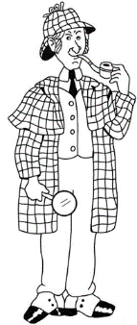
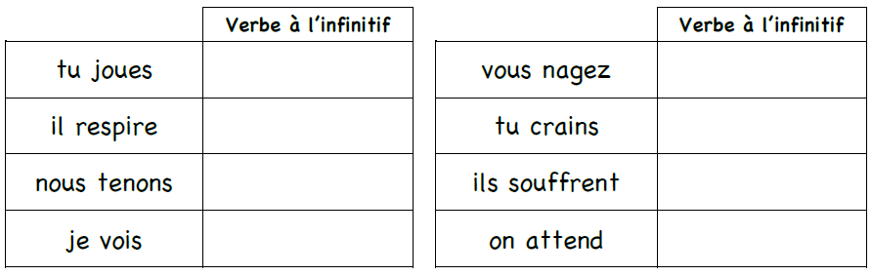

CM2 1 J

19 254 + 58 598 + 54 =
15 489 – 5 487 =

Echauffement : Compte de 8 en 8. Les cases rouges ne sont pas
marquées (mais comptées)
16

Calcul automatisé :
……… = 3 x 8 8 x 5 = ………. 9 x 8 = …….. ……… = 4 x 8
……… = 1 x 8 8 x 7 = ……… 8 x 4 = …….. 8 x 1 = ……..
2 x 8 = ………. 8 x 9 = ……… 8 x 8 =……… ……… = 0 x 8
6 x 8 = ……….. ……… = 8 x 8 10 x 8 = …….. 7 x 8 = ……..
8 x 3 = ………. 8 x 6 = ………. 8 x 2 = …….. 8 x 10 = ……..

Problème : ……………………………………………………………………..
Calcul réfléchi : Les résultats de la table de 8 sont dans les tables de … et de …
Colorie les nombres qui sont dans la table de 8.
Problème :……………………………………………………………………..
Clap :

Recompose les nombres, comme dans l’exemple.

Exemple : 50 000 + 6 000 + 300 + 80 + 5 = 56 385

40 000 + 900 + 80 + 4 = …………………………

(7 x 100 000) + (9 x 1 000) + (4 x 100) = …………………………

800 000 + 50 000 + 3 000 + 400 + 8 = …………………………

(6 x 10 000) + (8 x 1 000) + (5 x 100) + 7 = …………………………

500 000 + 500 + 6 = …………………………

un muscle… …………………………………………………………………
admirable……………………………………………………………………..
rustique… …………………………………………………………………..
relativement. ………………………………………………………………….
la jeunesse… ………..………………………………………………………
un menuisier ………………………………………………………………..
digne… …..…………………………………………………………………..
redouter…. ………………………………………………………………….
le vol……… ………..……………………………………………………….
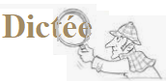

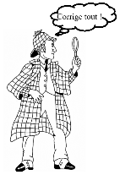

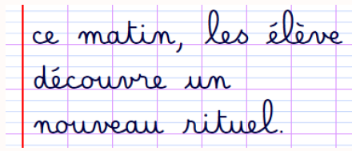

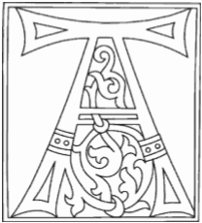
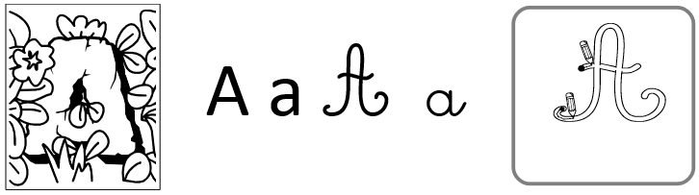
A A
A A
Anne Anne
a a
Aimons notre planète.

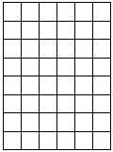
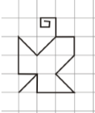


CM2 1 V

Echauffement : Je compte de 9 en 9. Les cases rouges ne sont pas
marquées (mais comptées)

18

Calcul automatisé :
6 x 9 = ……….. ……… = 9 x 9 10 x 9 = …….. 7 x 9 = ……..
9 x 3 = ………. 9 x 6 = ………. 9 x 2 = …….. 9 x 10 = ……..
2 x 9 = ………. 8 x 9 = ……… 9 x 9 =……… ……… = 0 x 9
……… = 3 x 9 9 x 5 = ………. 9 x 8 = …….. ……… = 4 x 9
……… = 1 x 9 9 x 7 = ……… 9 x 4 = …….. 9 x 1 = ……..
Problème : …………………………………………………………………..
Calcul réfléchi : Pour retrouver les résultats de la table de 9. On vérifie que la somme de leurs chiffres fait …
Colorie les nombres qui sont dans la table de 9.
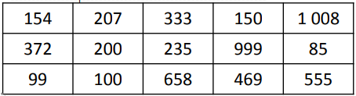
Problème : ……………………………………………………………………..
Clap :

Décompose les nombres, comme dans l’exemple.
Exemple : 26 504 = 20 000 + 6 000 + 500 + 4

25 890 = .............................................................................................................

23 458 = .............................................................................................................

708 960 = ..........................................................................................................

Décompose les nombres avec la décomposition multiplicative
Exemple : 340 806 = (3 x 100 000) + (4 x 10 000) + (8 x 100) + 6

8 096 = ............................................................................................................

305 610 = ........................................................................................................

800 963 = ........................................................................................................

189 546 - 921 =
25 894 – 5 689 = 85 496 – 8 547 =
135 699 + 548 791 + 2 000 = 609 521 – 58 469 =
54 821 – 56 849 = 1 258 994 – 568 412 =
4 515 896 – 562 134 = 25 489 652 – 2 548 695 =
289 + 5 884 712 = 5 254 689 + 72 359 =
688 590 + 5 688 549 = 5 648 + 5 + 255 842 =
15 689 621 + 25 921 = 22 514 + 54 689 + 5 + 211 =

CM2 : Exercices sur la dictée préparée n°1 :

I/ Souligne en rouge les verbes au présent :

En rentrant chez lui, il range ses affaires et allume la télévision. Il regarde un documentaire sur la musique classique. Il déguste une boisson bien fraîche et grignote quelques gâteaux. Il prend un repos bien mérité !
II/ Transforme ce texte en remplaçant il par ils :

…………………………………………………………………………………

…………………………………………………………………………………

…………………………………………………………………………………

…………………………………………………………………………………

un spectacle.. …………………………………………………………………
un menuisier ………………………………………………………………..
digne.. …..…………………………………………………………………..
redouter… ………………………………………………………………….
le vol…….. ………..……………………………………………………….

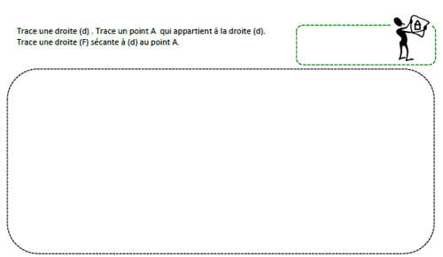


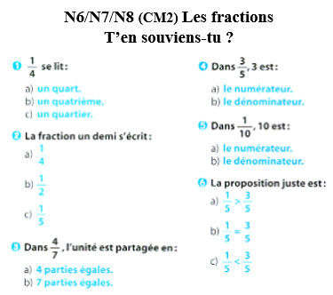

CM2 2 L

Madame Ronny s’est rendue en voiture de Paris à Marseille. Au départ, le compteur de sa voiture marquait 28 743 km et à l’arrivée le compteur était à 29 522 km. Quelle est la distance Paris-Marseille ?

56 889 – 12 345 =

Echauffement : Le chemin de la table de 4
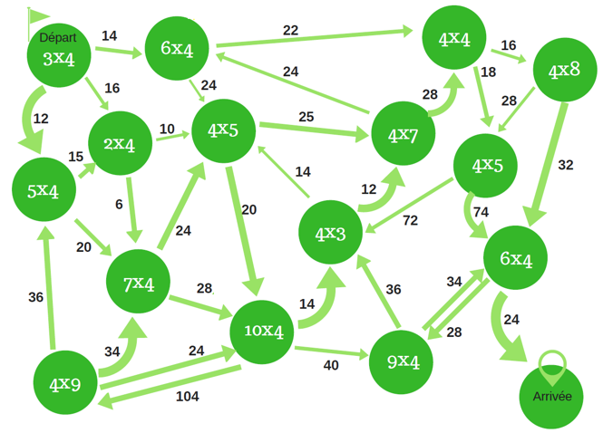
Calcul automatisé :
4 x 8 = ………. 8 x 7 = ……… ……… = 9 x 3 ……… = 0 x 5
……… = 3 x 2 7 x 5 = ………. 6 x 8 = …….. ……… = 4 x 7
6 x 6 = ……….. ……… = 3 x 9 10 x 2 = …….. 6 x 3 = ……..
……… = 1 x 7 7 x 6 = ……… 6 x 4 =…….. 5 x 9 = ……..
5 x 3 = ………. 4 x 6 = ………. 4 x 4 = …….. 8 x 10 = ……..

Problème : …………………………………………………………………..
Calcul réfléchi : Les résultats de la table de 8 sont dans les tables de … et de …
Le labyrinthe de la table de 8 : Trace l’itinéraire du départ à l’arrivée en passant uniquement par les résultats se trouvant dans la table de 8.
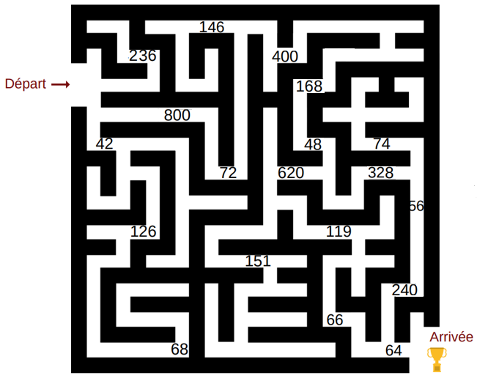
Problème : ……………………………………………………………………..
Clap :



Fais les additions simples de fraction
1 + 2 = ……
3
………………………………..

……………………………….

……………………………….
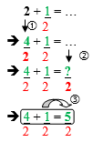
Exemple :

5 + 2 = ……
2
………………………………..

……………………………….

……………………………….
3 + 1 = ……
4
………………………………..

……………………………….

……………………………….

2 + 3 = ……
5
………………………………..

……………………………….

……………………………….
2 + 3 = ……
4
………………………………..

……………………………….

……………………………….

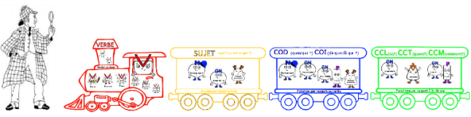

Le berger aime ses brebis.

Le beau hibou hulule depuis la branche. (Pluriel)

une hirondelle…………………………………………………………………
la foire……..……………….………………………………………………..
le bœuf…..…………………………………………………………………..
mordre…. ……………………..…………………………………………….
une mélodie………………………………………………………………….
également …………………………………………………………………
bientôt ……………..………………………………………………………..
dans…..……………………………………………………………………..
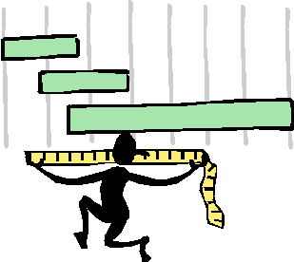

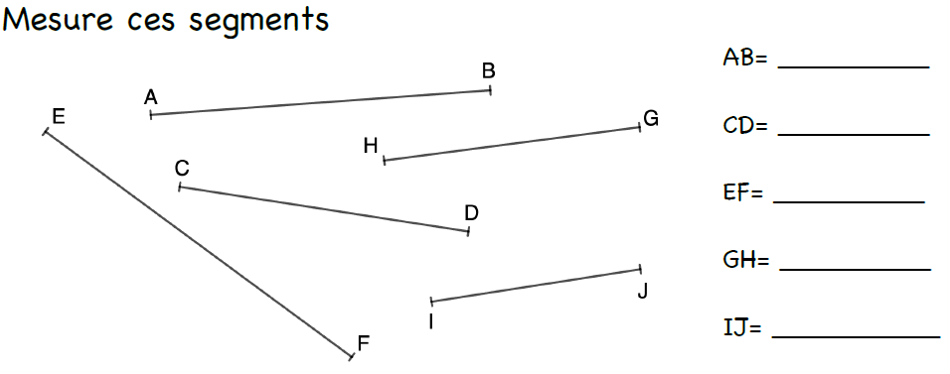

CM2 2 M

Une navette pesait au décollage 92 500 kg. Elle a déposé des satellites puis est revenue. Elle ne pesait plus alors que 67 675 kg. Calcule la masse du chargement déposé dans l’espace ?

58 741 – 21 458 =
234 896 – 5 248 =

Echauffement : Le labyrinthe de la table de 3 : Trace l’itinéraire du
départ à l’arrivée en passant uniquement par les résultats se trouvant
dans la table de 3.
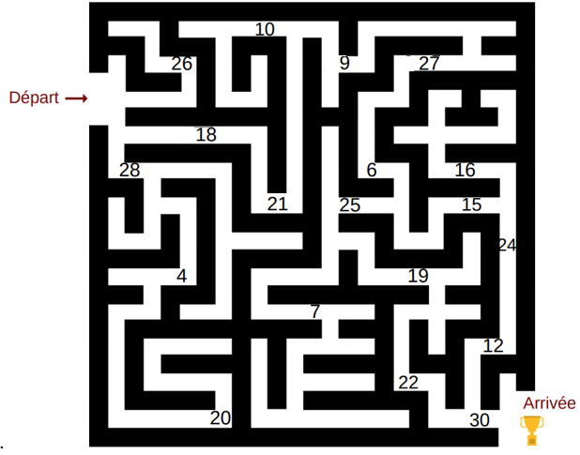
Calcul automatisé :
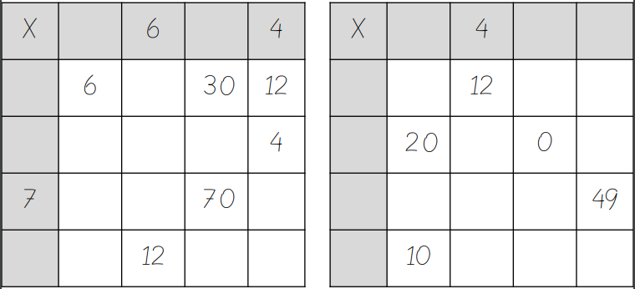
3
2

7
1
3
1

2
10 0 7
2 10
Problème : ……………………………………………………………………..
Calcul réfléchi : Les résultats de la table de 6 sont dans les tables de … et de …
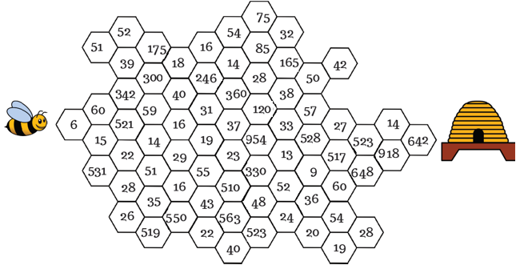
Problème : …………………………………………………………………..
Clap :

Fais les soustractions simples de fraction

3 - 2 = ……
3
………………………………..

……………………………….

……………………………….
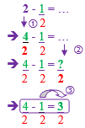
Exemple :

5 - 2 = ……
2
………………………………..

……………………………….

……………………………….
2 - 1 = ……
4
………………………………..

……………………………….

……………………………….

2 - 3 = ……
4
………………………………..

……………………………….

……………………………….
9 - 1 = ……
5
………………………………..

……………………………….

……………………………….

M. Chevalier fréquente assidûment les bibliothèques. Il fouille dans les livres anciens à la recherche d’indices nécessaires à son travail. Les archives lui sont indispensables pour parfaire les détails véridiques de certains personnages. Quelle est son activité professionnelle ?
…………………………………………………………………………………

l’infirmier …………………………………………………………………
la perfection……………….…………………………………………………..
un promeneur ……………..…………………………………………………..
le jeu…..………………….………………………………………………….
un veau………..……………..………..……………………………………….
là…………...…………………………………………………………………
ne …. pas. …………………………………………………………………..
pour……….………………………………………………………………….
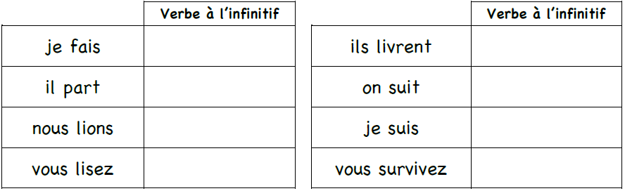

CM2 2 J

193 254 – 58 598 =
15 489 – 5 258 =

Echauffement : Colorie en marron les résultats se trouvant dans la
table de 7
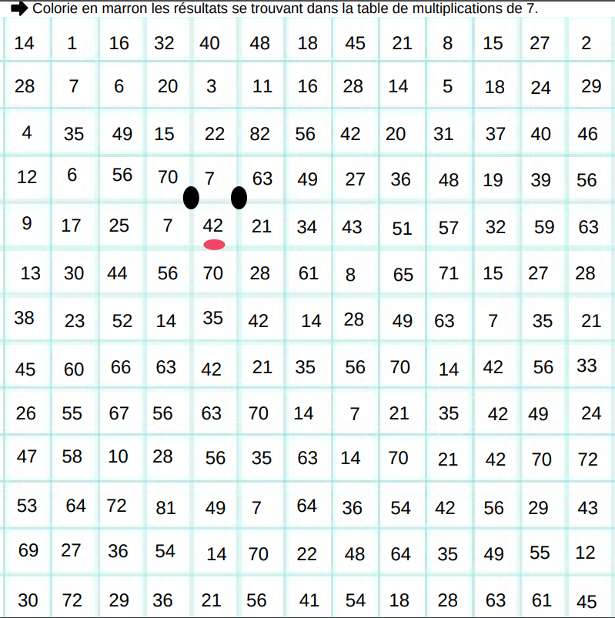

Calcul automatisé :
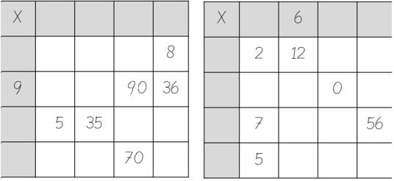
2
0

7
5
2

5
7
1 0 8
1 7 10 4
Problème : ……………………………………………………………………..
Calcul réfléchi : Pour retrouver les résultats de la table de 9. On vérifie que la somme de leurs chiffres fait …
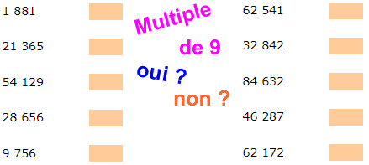
Problème : ……………………………………………………………………..
Clap :

Trouve les compléments à 1 unité ou 2 unités par addition :
1 + … = 1
3
………………………………..

……………………………….

……………………………….
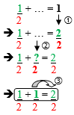
Exemple :

2 + … = 2
3
………………………………..

……………………………….

……………………………….
4 + … = 1
6
………………………………..

……………………………….

……………………………….

…. + 1 = 2
2
………………………………..

……………………………….

……………………………….
…. + 3 = 2
4
………………………………..

……………………………….

……………………………….

la surface…… …………………………………………………………………
le désordre……………………………………………………………………..
un veston …………..…………………………………………………………..
les yeux………..……………………………………………………………….
secourir… …. ………..……………………………………………………….

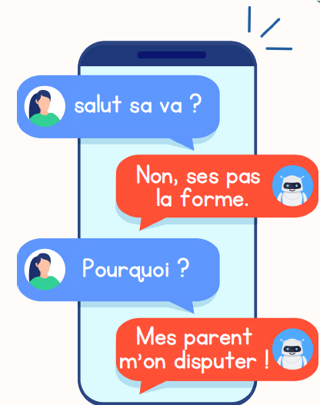

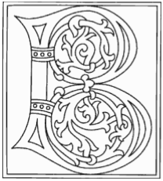
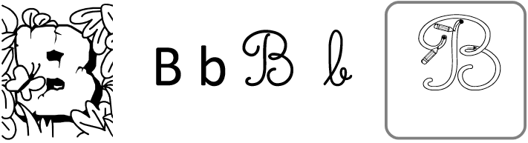
B B
B B
Bruno Bruno
b b
Barbara ramasse les déchets dans la forêt.

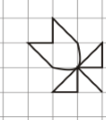

CM2 2 V

Echauffement : Complète le cercle en multipliant le chiffre au centre
par l'anneau central pour obtenir les chiffres extérieurs.
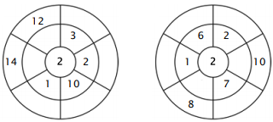
Calcul automatisé :
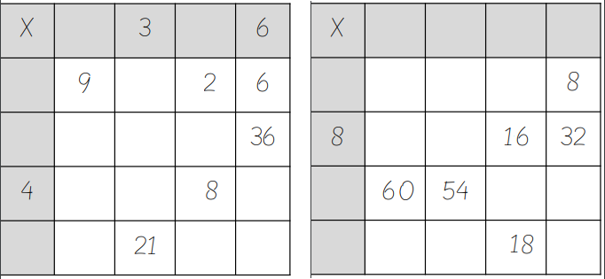
2

6
9
10 9 2 4
1
6

7
9 2

Problème : ……………………………………………………………………..
Calcul réfléchi : Pour retrouver les résultats de la table de 5. On vérifie que le nombre finit par …… ou ……
Entoure les multiples de 5.

1 285
56
880
23
1 995
64
72
7
145
21
745
15
2085
30
23
734
1 851
16
435
520
1 072
2 465
26

Problème : …………………………………………………………………..
Clap :

Trouve les compléments à 1 unité ou 2 unités par soustraction :
1 - … = 1
3
………………………………..

……………………………….

……………………………….
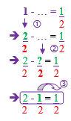
Exemple :

9 - … = 2
3
………………………………..

……………………………….

……………………………….
8 - … = 1
6
………………………………..

……………………………….

……………………………….

9 - … = 1
5
………………………………..

……………………………….

……………………………….
2 - … = 1
4
………………………………..

……………………………….

……………………………….

189 546 – 9 221 =
25 894 – 25 689 = 85 496 – 7 489 =
135 699 – 548 791 = 925 521 – 58 469 =
58 821 – 56 849 = 12 965 894 – 568 412 =
1 545 896 – 652 134 = 25 895 478 – 2 548 695 =
289 – 5 884 712 = 5 254 689 – 72 359 =
688 590 – 568 549 = 564 885 – 255 842 =
15 689 621 – 25 921 = 54 689 - 211 =

une fonction …………………………………………………………………
le faucheur……………………………………………………………………..
septembre ……………………………………………………………………..
vôtre……….……………………….………………………………………….
le temps ………..…………………………………………………………….

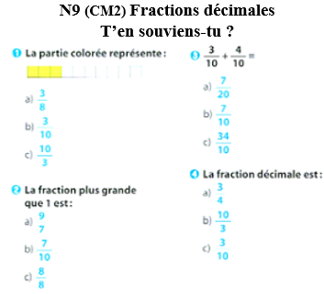

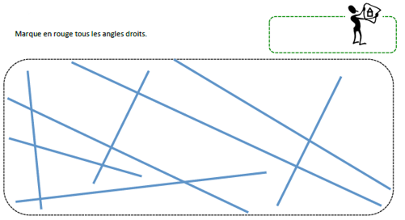

CM2 3 L

Marie possède 128 € dans sa tirelire. Son grand-frère Jules a deux fois plus d'argent qu'elle. Combien d'argent Jules possède-t-il ?

76 876 – 67 356 =

Echauffement : Complète le tableau.

x | 100 | 1 000 | 10
94
 |  |  | 690
152
 | 4 500
5

Calcul automatisé :
271 x 10 = …… 49 x 1 000 = … 33 x 100 = …….. 589 x 10 = …….
40 x 1 000 = ……. 502 x 100 =….. 8 100 x 100 = …. 89 x 10 = …….
2 500 x 100 = ….. 56 x 1 000 = …. 84 x 100 = ….. 972 x 10 = …….
200 x 100 = …… 7 x 1 000 = ….. 4 000 x 10 = ….. 164 x 10 = …….
908 x 1 000 = ….. 347 x 10 = …… 245 x 10 = ……. 145 x 100 = ……

Problème : …………………………………………………………………..

Calcul réfléchi : Retrouve le nombre manquant : 10, 100, 1 000
404 x ……….. = 4 040 65 x ………. = 65 000 805 x ..…..= 80 500
209 x ………... = 2 090 610 x ……… = 610 000 14 x ……..= 1 400
36 x …………. = 3 600 67 x ……….. = 670 88 x ………. = 8 800
203 x ……….. = 203 000

Problème : ……………………………………………………………………..

Clap :

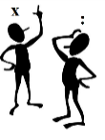
Multiplie ou divise par 10, 100, 1 000 comme dans l’exemple :

Exemple : 25 x 10 = 250 ou 25 x 100 = 2 500 ou 25 x 1 000 = 25 000
250 : 10 = 25 ou 2500 : 100 = 25 ou 25 000 : 1 000 = 25

452 000 : 1 000 = ……………………………………………………………...

325 x 100 = ……………………………………………………………………

852 x 10 = …………………………………………………………………….

35 200 : 100 = ………………………………………………………………..

245 x 1 000 = ………………………………………………………………..

Le clairon ouvre le cortège fleuri.
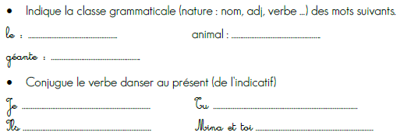

une chute ………………………………………………………………………
dedans….. ……..……………………………………………………………..
bête…. ………………………………………………………………………..
la morale.………………………………..…………………………………….
le riz. ………………….…………………..………………………………….
aujourd’hui…….………………………………..……………………………..
près……………………………………………………………………………
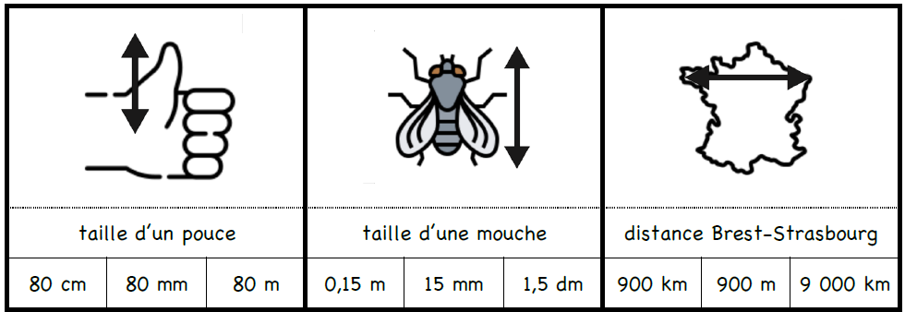

CM2 3 M

Un avion transporte 453 passagers. Pour ce vol vers la Réunion, on a servi 3 repas à chaque personne. Combien de repas ont été servis en tout dans l’avion ?

85 675 - 85 765 =
98 767 – 97 865 =

Echauffement : Complète le tableau.
: 100
: 10
: 1 000
12 000 | 21 000 | 35 000 | 15 000 | 10 000

Calcul automatisé :
750 : 10 = ……. 49 000 : 1 000 = …… 1 200 : 100 = …… 2 600 : 100 =…...
350 : 10 = ……. 89 000 : 1 000 = ….. 800 : 10 = …….. 6 400 : 100 =…..
710 : 10 =……. 9 700 : 100 = …… 400 : 10 = …… 5 100 : 100 =..…
3 600 : 100 = …. 9 000 : 1 000 =……. 400 : 100 = ……. 2 500 : 10 =……
4200 : 100 = … 580 : 10 =……. 3 000 : 1 000 = … 5 800 : 100 =…..

Problème : ……………………………………………………………………..
Calcul réfléchi : Retrouve le nombre manquant : 10, 100, 1 000

880 : …… = 88 63 000 : ……… = 63 20 000 : …….. = 200
800 : …….. = 8 609 000 : ……..= 609 520 :…….. = 52
807 000 : ……… = 807 600 : ……. = 60 25 000 : ……. = 250
7 400 : ……. = 740

Problème : …………………………………………………………………..

Clap :

Multiplie ou divise par 10, 100, 1 000 comme dans l’exemple :

Exemple : 25 x 10 = 250 ou 25 x 100 = 2 500 ou 25 x 1 000 = 25 000
250 : 10 = 25 ou 2500 : 100 = 25 ou 25 000 : 1 000 = 25

325 600 : 10 = ……………………………………………………………...

10 x 4 250 = …………………………………………………………………

352 000 : 100 = ……………………………………………………………….

100 x 32 000 = ………………………………………………………………..

23 x 1 000 = ………………………………………………………………..

À peine le bouton enfoncé, l’appareil se mit à rugir bruyamment. Tout, sur son passage, fut avalé : les miettes de gâteaux, de pain, les toiles d’araignées le long des poutres, les poils de Mistigri. Les petits graviers cliquetaient dans les tuyaux lorsqu’ils étaient happés par le tourbillon. « Cette machine rugissante est la reine du ménage » se dit Philomène la sorcière.
Que fait Philomène ?

…………………………………………………………………………………

trouver …………………………………………………………………
le pas……………………….…………………………………………………..
se coucher….. ……………..…………………………………………………..
visiter.....………………….………………………………………………….
répartir….. … ……………..………..……………………………………….
que….. ………………………………………………………………………
qui…… …..…………………………………………………………………..

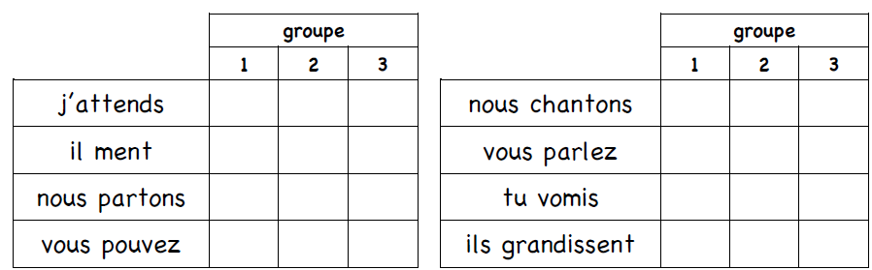

CM2 3 J

15 021 – 9 352 =
15 923 + 95 799 =

Echauffement : Complète.
5
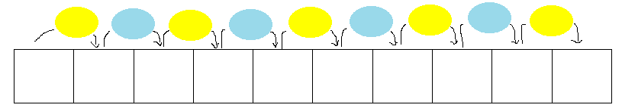
x 10
: 1 000
x 100
: 10
x 1 000
: 10
x 100
: 100
x 1 000

Calcul automatisé :
30 x 10 = …… 56 x 1 000 = …… 18 000 : 100 = … 33 x 100 = …..
780 : 10 = …… 500 x 1 000 =…… 230 : 10 =…… 540 000 : 1 000 =...
8 000 : 100 = … 67 x 10 = …. 25 x 100 = ….. 4 000 : 1 000 =…...
80 x 100 = …… 370 : 10 = …… 510 x 1 000 = …. 89 x 10 = …….
4 510 : 10 = …. 27 000 : 1 000 = …. 4 100 : 100 = ….. 5 810 : 10 = ……

Problème : ……………………………………………………………………..
Calcul réfléchi : Retrouve le nombre manquant : 10, 100, 1 000

25 000 : …….= 250 7 400 x ……. = 74 000 32 x …… = 3 200
15 000 : ……… = 15 410 x ………= 41 000 380 : …… = 38
95 x …….. = 95 000 69 x …….. = 690 1 000 :……… = 1
42 100 : …….. = 421

Problème : ……………………………………………………………………..
Clap :

Multiplie ou divise par 10, 100, 1 000 comme dans l’exemple :

Exemple : 25 x 10 = 250 ou 25 x 100 = 2 500 ou 25 x 1 000 = 25 000
250 : 10 = 25 ou 2500 : 100 = 25 ou 25 000 : 1 000 = 25

………………………. : 1 000 = 625

530 x ………………………… = 53 000

962 x ………………………… = 962 000

……………………….. : 100 = 26

……………………….. x 10 = 24 500

charmer……………………………………………………………………
se taire….. ……………………………………………………………………..
redire……………..…………………………………………………………..
un plâtre …………….……………………………………………………….
un grain ……….……..……………………………………………………….

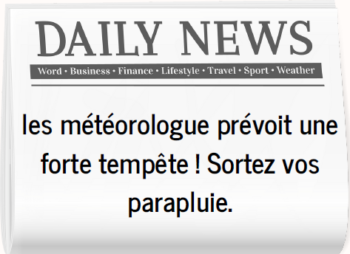

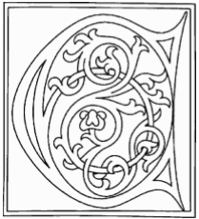
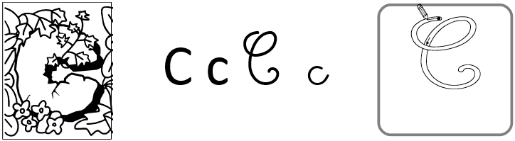
C C
C C
Cathy Cathy
c c
Carole observe le caméléon changer de couleur.

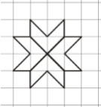

CM2 3 V

Echauffement : Complète le cercle en multipliant le chiffre au
centre par l'anneau central pour obtenir les chiffres extérieurs.
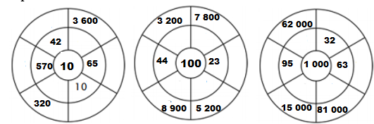

Calcul automatisé :
32 x 10 = …… 69 x 1 000 = …… 41 500 : 100 =….. 85 x 100 = ……
44 x 100 = ….. 67 000 : 1 000 = …. 58 000 : 10 =…… 471 x 1 000 =…..
2 000 : 10 = ….. 1 500 : 100 = …. 580 x 10 =……. 606 x 100 =…….
320 : 10 = …… 8 000 : 1 000 =… 620 x 100 = ….. 4 700 : 10 = ……
82 x 1 000 = ….. 623 x 10 = ……. 57 000 : 1 000 =…. 701 000 : 100 =…

Problème : ……………………………………………………………………..
Calcul réfléchi : Colorie en rouge les nombres divisibles par 10, en vert les nombres divisibles par 100, en bleu les nombres divisibles par 1 000.
450 - 2 890 - 52 000 - 5 600 - 598 000 - 270 - 2 260 - 584 000 - 2 000 - 1 500
Problème : …………………………………………………………………..
Clap :

Multiplie ou divise par 10, 100, 1 000 comme dans l’exemple :

Exemple : 25 x 10 = 250 ou 25 x 100 = 2 500 ou 25 x 1 000 = 25 000
250 : 10 = 25 ou 2500 : 100 = 25 ou 25 000 : 1 000 = 25

………………………. : 100 = 743

4 520 x ………………………… = 45 200

……………………….. x 1 000 = 1 250 000

753 x ………………………… = 7 530

……………………….. : 10 = 23
77 896 – 56 799 =
34 456 – 78 978 = 95 454 – 88 776 =
3 456 + 5 678 = 4 567 + 65 789 + 987 =
54 367 + 23 457 + 654 = 4 356 + 76 129 + 76 =
34 567 + 76 419 = 435 098 + 6 570 832 =
340 795 + 569 283 = 6 502 934 + 6 538 272 =
9 823 450 + 9 885 446 = 45 576 + 65 323 556 =
4 348 – 1 248 = 37 891 – 27 499 =

le buffle …………………………………………………………………
l’agriculteur…………………………………………………………………..
la charrue ……………………………………………………………………..
le domicile………………………….………………………………………….
un mobile.………..…………………………………………………………….
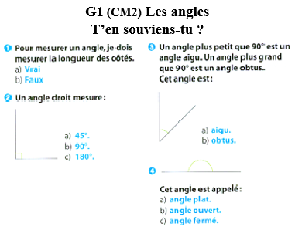

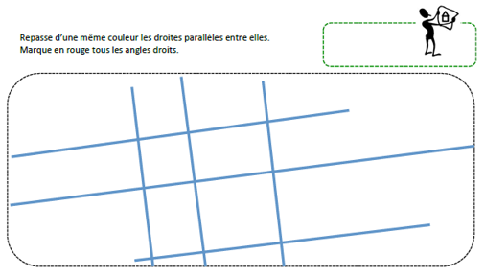

CM2 4 L

Un train est composé de 8 wagons de 68 places chacun. Combien de passagers peuvent prendre ce train ?

84 752 – 67 896 =

Echauffement : Colorie la bonne réponse.

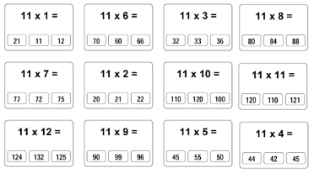

Calcul automatisé :
11 x 43 =……….. 11 x 25 =…….. 11 x 35 =…… 11 x 12 =……..
85 x 11 = ……… 83 x 11 = …….. 52 x 11 =…… 99 x 11 =……..
11 x 65 = …….. 11 x 75 = ……. 11 x 94 =…… 11 x 89 =…….
23 x 11 = …….. 42 x 11 = ……. 56 x 11 = …… 14 x 11 = …….
11 x 33 = …….. 11 x 92 =……. 11 x 64 = …… 11 x 44 = …….

Problème : …………………………………………………………………..

Calcul réfléchi : Multiplier un nombre plus grand que 100 par 11 revient à le multiplier par 10 et à l’ajouter une onzième fois.
Exemple : 264 × 11 = (264 × 10) + 264 = 2640 + 264 = 2904

451 x 11 = …………………………………………………………………..

561 x 11 = …………………………………………………………………..

220 x 11 = …………………………………………………………………..

375 x 11 = ………………………………………………………………….

789 x 11 = …………………………………………………………………..

Problème : ……………………………………………………………………..

Clap :

Trouve les compléments à 1 unité des fractions décimales par
addition :
3 + … = 1
10
………………………………..

……………………………….

……………………………….
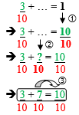
Exemple :

74 + … = 1
100
………………………………..

……………………………….

……………………………….
26 + … = 1
100
………………………………..

……………………………….

……………………………….

…. + 358 = 1
1 000
………………………………..

……………………………….

……………………………….
…. + 3 = 1
10
………………………………..

……………………………….

……………………………….

Les cultivateurs secourent les biches blessées.

Mes petits-fils sont en vacances dans les hautes montagnes. (Sing.)

la vertu …………………………………………………………………
la médaille..…………………………………………………………………..
un pinson………………….…………………………………………………..
le renouvellement…………………………………………………………….
exterminer……………….…………………………………………………….
afin….... .……………………………………………………………………
après……………………………………………………………………………
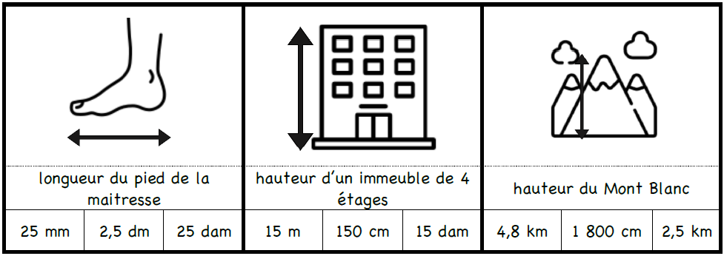

CM2 4 M

Monsieur Barthélemy note ce qu'il a acheté afin de remettre sa voiture en état. Pneus : 100 € ; essuie-glaces : 11 € ; huile : 8 €. Combien va-t-il dépenser pour la remise en état de sa voiture ?

485 956 – 54 987 =
48 595 + 2 541 =

Echauffement : Complète les égalités.
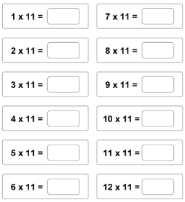

Calcul automatisé :
24 x 11 =……. 58 x 11 =…… 36 x 11 = …….. 27 x11 =……….
11 x 62 = ……. 16 x 11 = …… 11 x 98 = ……. 100 x 11 = …….
93 x 11 = …….. 11 x 11 = ……. 78 x 11= …….. 11 x 69 = ……..
11 x 63 = …….. 1 000 x 11 = …… 11 x 74 = ……. 37 x 11 = ……..
10 x 11 =……. 29 x 11 = ……. 11 x 13 = ……. 77 x 11 =………

Problème : ……………………………………………………………………..
Calcul réfléchi : Multiplier un nombre plus grand que 100 par 11 revient à le multiplier par 10 et à l’ajouter une onzième fois.
Exemple : 264 × 11 = (264 × 10) + 264 = 2640 + 264 = 2904

321 x 11 = …………………………………………………………………..

726 x 11 = …………………………………………………………………..

741 x 11 = …………………………………………………………………..

370 x 11 = ………………………………………………………………….

780 x 11 = …………………………………………………………………..

Problème : …………………………………………………………………..

Clap :

Trouve les compléments à 1 unité des fractions décimales par
soustraction :
1 - … = 5
10
………………………………..

……………………………….

……………………………….
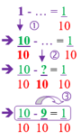
Exemple :

145 - … = 1
100
………………………………..

……………………………….

……………………………….
42 - … = 1
10
………………………………..

……………………………….

……………………………….

2 543 - … = 1
1 000
………………………………..

……………………………….

……………………………….
1 - … = 32
100
………………………………..

……………………………….

……………………………….

Un oiseau de mer fit des cercles au-dessus de la ruine, et Lullaby eut soudain très envie d’être là-haut. Elle commença à grimper […] Les arêtes des cailloux écorchaient ses mains et ses genoux. Quand elle arriva tout en haut, près de la ruine, elle se retourna pour regarder la mer, et elle dut fermer les yeux pour ne pas sentir le vertige. Au-dessous d’elle, il n’y avait que cela : la mer. Immense, bleue, la mer emplissait l’espace jusqu’à l’horizon agrandi.
Qu’a fait Lullaby ?
…………………………………………………………………………………

un fourneau …………………………………………………………………
le poumon……………………………………………………………………
un canard……………………………………………………………………..
bientôt………………………………………………………………………
ancestrale…………..……………………………………………………….
combien………………………………………………………………………
hors… ……………………………………………………………………….

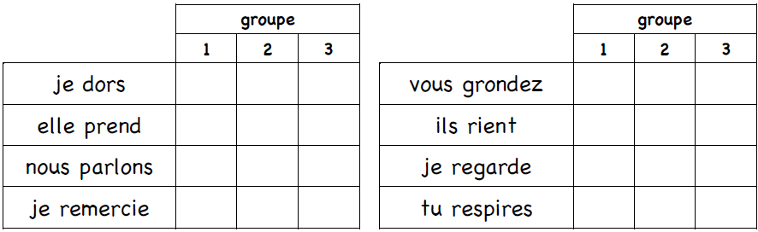

CM2 4 J

59 648 – 5 175 =
4 789 + 652 384 =

Echauffement : Colorie toutes les boîtes qui sont la solution de la
table de multiplication par 11.

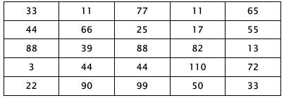

Calcul automatisé :
11 x 52 =……….. 11 x 66 =…….. 11 x 75 =…… 11 x 90 =……..
78 x 11 = ……… 48 x 11 = …….. 26 x 11 =…… 100 x 11 =……..
11 x 88 = …….. 11 x 71 = ……. 11 x 31 =…… 11 x 41 =…….
21 x 11 = …….. 50 x 11 = ……. 51 x 11 = …… 15 x 11 = …….
11 x 22 = …….. 11 x 30 =……. 11 x 46 = …… 11 x 45 = …….

Problème : ……………………………………………………………………..
Calcul réfléchi : Multiplier un nombre plus grand que 100 par 11 revient à le multiplier par 10 et à l’ajouter une onzième fois.
Exemple : 264 × 11 = (264 × 10) + 264 = 2640 + 264 = 2904

820 x 11 = …………………………………………………………………..

260 x 11 = …………………………………………………………………..

123 x 11 = …………………………………………………………………..

114 x 11 = ………………………………………………………………….

215 x 11 = …………………………………………………………………..

Problème : ……………………………………………………………………..
Clap :

Trouve les compléments à 1 unité des fractions décimales par
addition ou soustraction :

32 + … = 1
100
………………………………..

……………………………….

……………………………….
Exemple :

258 + … = 1
1 000
………………………………..

……………………………….

……………………………….
426 - … = 1
100
………………………………..

……………………………….

……………………………….

…. - 628 = 1
1 000
………………………………..

……………………………….

……………………………….
…. + 56 = 1
100
………………………………..

……………………………….

……………………………….

dépendre …………………..…………………………………………………
l’huile……………………………..………………………………………..
le duvet….……………………………..…………………………………..
le pelage …………………………………….……………………………….
le manque……..………………………………..…………………………….

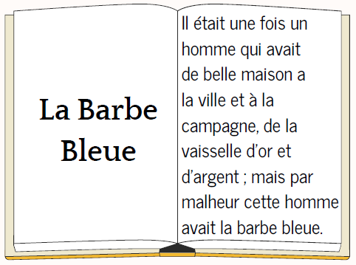

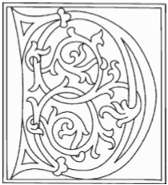
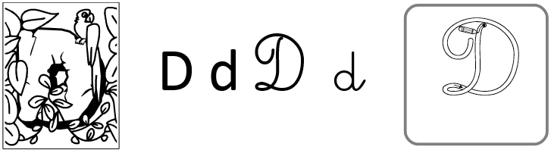
D D
D D
Didier Didier
d d
Dimanche, Diane visitera un éco-village.
 
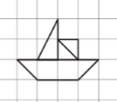

CM2 4 V

Echauffement : Complète le cercle en multipliant le chiffre au centre
par l'anneau central pour obtenir les chiffres extérieurs.

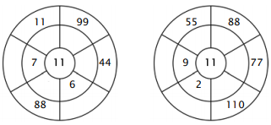

Calcul automatisé :
11 x 34 =……….. 11 x 52 =…….. 11 x 53 =…… 11 x 21 =……..
58 x 11 = ……… 38 x 11 = …….. 25 x 11 =…… 1 000 x 11 =…..
11 x 56 = …….. 11 x 57 = ……. 11 x 49 =…… 11 x 98 =…….
32 x 11 = …….. 24 x 11 = ……. 65 x 11 = …… 41 x 11 = …….
11 x 55 = …….. 11 x 29 =……. 11 x 46 = …… 11 x 88 = …….

Problème : ……………………………………………………………………..
Calcul réfléchi : Multiplier un nombre plus grand que 100 par 11 revient à le multiplier par 10 et à l’ajouter une onzième fois.
Exemple : 264 × 11 = (264 × 10) + 264 = 2640 + 264 = 2904

470 x 11 = …………………………………………………………………..

560 x 11 = …………………………………………………………………..

222 x 11 = …………………………………………………………………..

375 x 11 = ………………………………………………………………….

111 x 11 = …………………………………………………………………..
Problème : …………………………………………………………………..
Clap :

Trouve les compléments à 1 unité des fractions décimales par
addition ou soustraction :
72 + … = 1
100
………………………………..

……………………………….

……………………………….
Exemple :

895 + … = 1
1 000
………………………………..

……………………………….

……………………………….
328 - … = 1
100
………………………………..

……………………………….

……………………………….

…. - 358 = 1
1 000
………………………………..

……………………………….

……………………………….
…. - 3 = 1
10
………………………………..

……………………………….

……………………………….

CM2 : Exercice sur la dictée non préparée n°4 :
I/ Souligne les verbes et leur sujet
Le concert à la foire

À la foire de septembre, un musicien réfléchit à son prochain morceau. La surface de la scène est digne d'un grand spectacle. Il ne redoute pas le désordre du public. Ses muscles se tendent sur les cordes de sa guitare. La jeunesse de son jeu charme les spectateurs qui ouvrent les yeux de surprise. Une hirondelle vole au-dessus de la foule et coupe le silence entre deux morceaux. Le calme revient. La mélodie atteint la perfection. Ce spectacle rustique et admirable ne laisse personne indifférent dans le temps d'un soir.

II/ Donne le noyau du GN : « La surface de la scène » / « La jeunesse de son jeu »

............................................................................................................................

III/ Écris à la première personne du pluriel : « Un musicien réfléchit à son prochain morceau. »

............................................................................................................................

la fureur ………………………………………………………………………
plaire……..……………………………………………………………..
la veille….…………………………………………………………………..
une démarche……………………….………………………………………….
un régiment..……..…………………………………………………………….

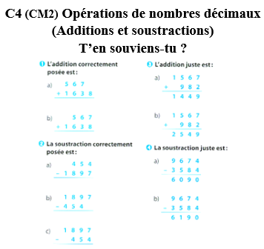

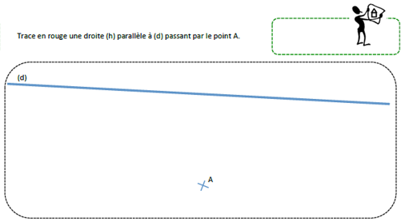

CM2 5 L

A la cantine du collège, il y a 2 services. A midi, 32 élèves de 6ème et 43 élèves de 5ème mangent. Ensuite, ce sont les 25 élèves de 4ème et les 19 élèves de 3ème qui mangent à leur tour. Combien d’élèves au total mangent à la cantine ?

7 394 x 92 =

Echauffement : Coloriage magique
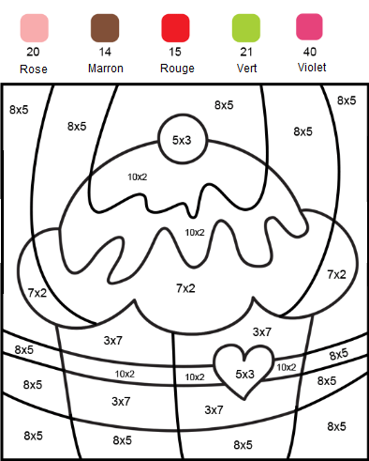
Calcul automatisé :
……… = 3 x 2 7 x 5 = ………. 6 x 8 = …….. ……… = 4 x 7
4 x 8 = ………. 8 x 7 = ……… ……… = 9 x 3 ……… = 0 x 5
6 x 6 = ……….. ……… = 3 x 9 10 x 2 = …….. 6 x 3 = ……..
……… = 1 x 7 7 x 6 = ……… 6 x 4 =…….. 5 x 9 = ……..
5 x 3 = ………. 4 x 6 = ………. 4 x 4 = …….. 8 x 10 = ……..

Problème : …………………………………………………………………..
Problème : ……………………………………………………………………..
Clap :

Fais des réductions de fractions pour retrouver les unités.
8
5
………………………………..

……………………………….

……………………………….
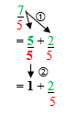
Exemple :

28
9
………………………………..

……………………………….

……………………………….
32
12
………………………………..

……………………………….

……………………………….

24
6
………………………………..

……………………………….

……………………………….
32
30
………………………………..

……………………………….

……………………………….

Les agriculteurs réfléchissent au désordre dans leur ferme.

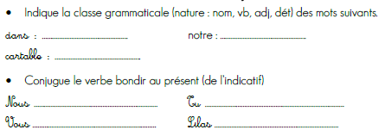

copier ……….……………………………………………………………
la propriété…………………………………………………………………..
active…………………….…………………………………………………..
le lendemain………………………………………………………………….
lourde………………….…………………………………………………….
sans …..……………………………………………………………………
au-dessus……………………………………………………………………
habituellement………………………………………………………………

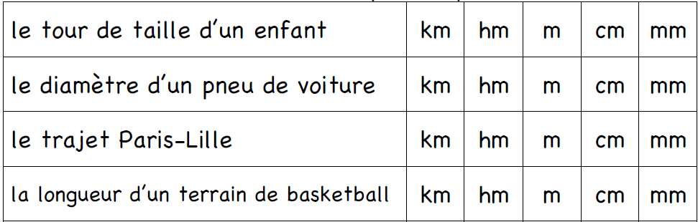

CM2 5 M

Morgane a besoin de 5 perles bleues, 4 perles blanches et 6 perles noires pour fabriquer un bracelet. Elle fait 4 bracelets. Combien de perles va-t-elle utiliser en tout ?

7 856 : 8 =
7 395 x 93 =

Echauffement : Colorie les pétales justes.
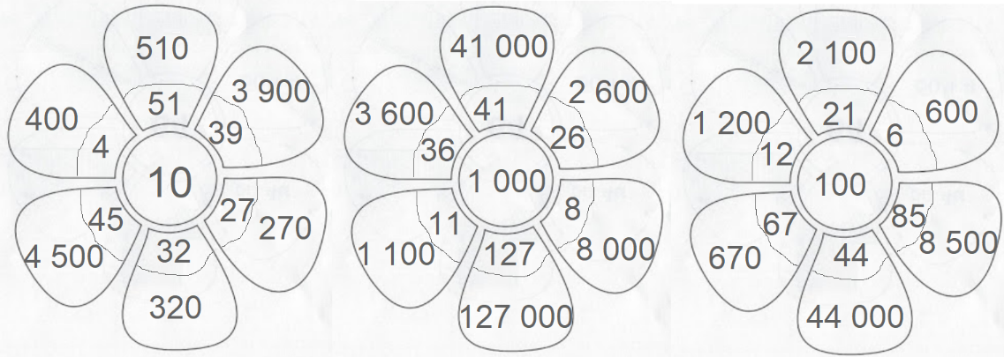

Calcul automatisé :
23 x 10 = …… 96 x 1 000 = …… 14 500 : 100 =….. 58 x 100 = ……
55 x 100 = ….. 76 000 : 1 000 = …. 85 000 : 10 =…… 741 x 1 000 =…..
4 000 : 10 = ….. 5 100 : 100 = …. 850 x 10 =……. 166 x 100 =…….
230 : 10 = …… 7 000 : 1 000 =… 260 x 100 = ….. 8 700 : 10 = ……
28 x 1 000 = ….. 324 x 10 = ……. 75 000 : 1 000 =…. 702 000 : 100 =…

Problème : ……………………………………………………………………..
Problème : …………………………………………………………………..
Clap :

Fais des réductions de fractions pour retrouver les unités.
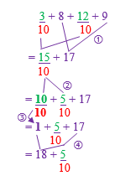
5 + 2 + 3 + 1 =
4 4
………………………………..

……………………………….

……………………………….

………………………………..
Exemple :

9 + 4 + 8 + 2 =
5 5
………………………………..

……………………………….

……………………………….

……………………………….

12 + 5 + 14 + 11 =
10 10 10
………………………………..

……………………………….

……………………………….

……………………………….

8 + 4 + 2 =
6 6 6
………………………………..

……………………………….

……………………………….

……………………………….

9 + 4 + 8 + 2 =
3 3 3
………………………………..

……………………………….

……………………………….

……………………………….

Il portait une sorte de salopette bleue, tachée aux jambes et sur le devant. Il ne regardait pas ce qu’il faisait, mais il semblait observer la route qui tournait à droite un peu plus loin. En fait il rêvait et il attendait que le pistolet s’arrête tout seul. Il se mit soudain à siffloter et cela couvrit le glouglou qui remontait du fond du réservoir…
Qu’était-il en train de faire ?
…………………………………………………………………………………

normal……………………………………………………………………
sinistre……..…………………………………………………………………
le parc ………………………………………………………………………..
un tonneau……………………………………………………………………
l’enfance..……………..……………………………………………………….
pourquoi…..……………………………………………………………………
ne … rien…..………………………………………………………………….

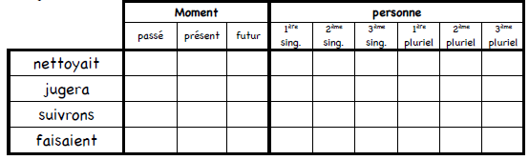

CM2 5 J

7 349 : 8 =
4 398 x 39 =

Echauffement : Traverse le labyrinthe en comptant de 11 en 11 à partir de 15 jusqu’à 125.
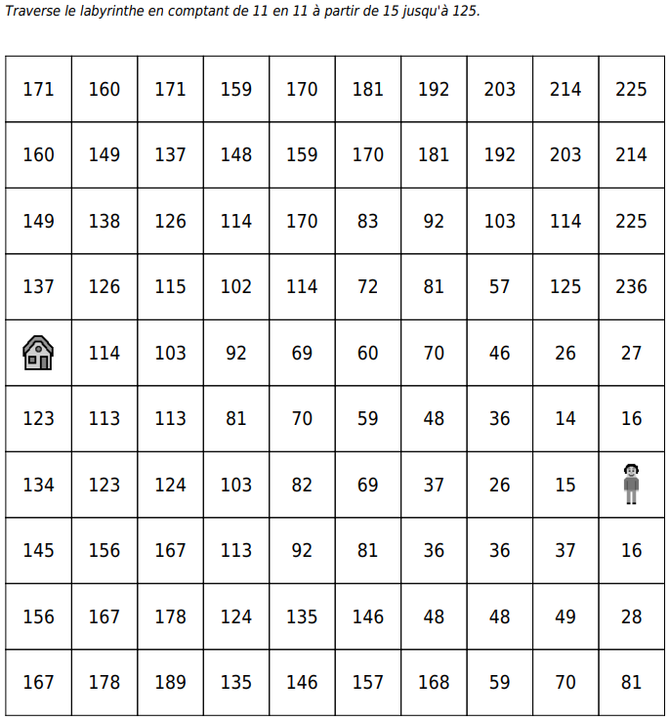

Calcul automatisé :
11 x 25 =……….. 11 x 99 =…….. 11 x 57 =…… 11 x 98 =……..
87 x 11 = ……… 84 x 11 = …….. 62 x 11 =…… 10 x 11 =……..
11 x 11 = …….. 11 x 17 = ……. 11 x 13 =…… 11 x 14 =…….
22 x 11 = …….. 55 x 11 = ……. 15 x 11 = …… 51 x 11 = …….
11 x 24 = …….. 11 x 33 =……. 11 x 64 = …… 11 x 54 = …….

Problème : ……………………………………………………………………..
Problème : ……………………………………………………………………..
Clap :

Fais des réductions de fractions pour retrouver les unités.
Exemple :
49
8
………………………………..

……………………………….

……………………………….

25 + 3 + 8 + 4 =
5 5
………………………………..

……………………………….

……………………………….

……………………………….

22 + 1 + 4 + 16 =
10 10 10
………………………………..

……………………………….

……………………………….

……………………………….

7 + 9 + 4 + 6 =
3 3 3
………………………………..

……………………………….

……………………………….

……………………………….

39
7
………………………………..

……………………………….

……………………………….

courageusement……………..…………………………………………………
moindre…………..………………..………………………………………..
le valet…………………………………..…………………………………..
le chaume………………………………….……………………………….
semer.………....………………………………..………………………….
justement……………………………………………………………………
juste…………………………………………………………………………

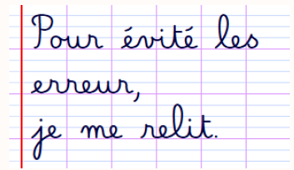

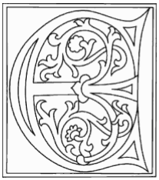
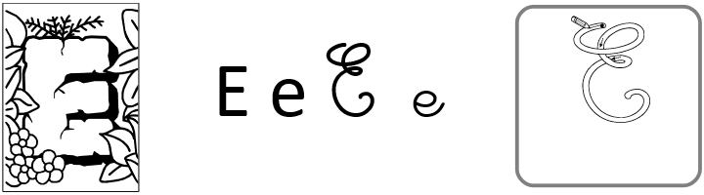
E E
E E
Emilie Emilie
e e
Cet été, Erwan participera à un camp nature.


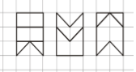
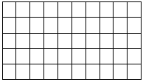

CM2 5 V

Fais des réductions de fractions pour retrouver les unités.
Exemple :
52
5
………………………………..

……………………………….

……………………………….

32 + 1 + 2 + 5 =
5 5
………………………………..

……………………………….

……………………………….

……………………………….

32 + 4 + 9 + 12 =
10 10 10
………………………………..

……………………………….

……………………………….

……………………………….

14 + 5 + 2 =
9 9 9
………………………………..

……………………………….

……………………………….

……………………………….

35
4
………………………………..

……………………………….

……………………………….

6 734 : 9 =
9 456 : 2 = 5 678 : 8 =
5 794 : 2 = 9 348 : 4 =
9 348 : 9 = 9 432 : 4 =
7 389 : 4 = 5 494 : 3 =
7 384 : 3 = 6 789 : 2 =
9 348 x 44 = 9 947 : 5 =
7 947 x 62 = 6 789 : 6 =

CM2 : Exercices sur la dictée préparée n°5 :

Le pinson musicien
1
Quel concert ce matin ! Un pinson charme le jardin de sa voix claire. Perché sur la branche, il gonfle ses poumons et chante avec fureur. Sa mélodie plaît à tous les visiteurs qui passent devant son domicile. On ne peut se taire devant un tel spectacle ! Bientôt, les autres oiseaux vont le redire : ce petit artiste mérite une médaille ! Chaque grain de son chant est un renouvellement. Son duvet brille au soleil. La morale de cette histoire ? Même la plus petite bête peut devenir une grande musicienne. Un mobile sonne au loin, mais personne ne bouge.
3
2
I/ Colorie en vert les majuscules et en rouge les signes de ponctuation.

II/ Donne le type de chaque phrase soulignée.

............................................................................................................................

…………………………………………………………………………………

III/ Écris au pluriel : « Un pinson charme le jardin de sa voix claire. »

............................................................................................................................

un peuplier …………………………………………………………………
un gosse…………………………………………………………………..
remonter..…………………………………..…………………………………..
lorsque….………………………….………………………………………….
un personnage..……………………………..………………………………….

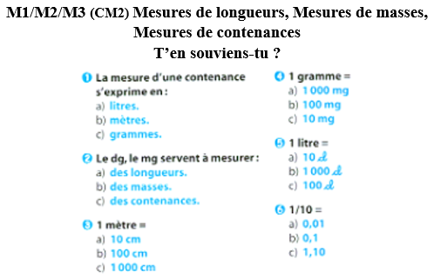

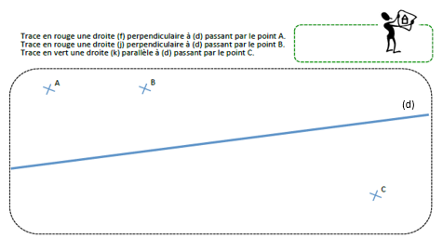

CM2 6 L

Pour faire un collier, Rosemarie utilise 15 perles vertes, 24 perles rouges et 30 perles vertes. De combien de perles aura-t-elle besoin pour faire 25 colliers ?

6 789 : 5 =

Echauffement : Complète.
+300
+ 30
+ 100
+ 70
+ 200
+ 60
+10
+ 500
+ 80

514

Calcul automatisé :
512 + 80 = …… 4 500 + 500 = …. 2 314 + 600 = ….. 45 + 60 = …..
854 + 70 = ….. 1 850 + 200 = ….. 684 + 40 = ….. 1 524 + 200 = ….
841 + 90 = …… 5 487 + 300 = …. 749 + 700 = ….. 187 + 80 = ……
2 356 + 40 = …… 478 + 800 = ….. 166 + 40 = …… 578 + 900 = …..
542 + 10 = ……. 451 + 100 = ….. 524 + 20 = …… 2 341 + 900 = ….

Problème : …………………………………………………………………..

Calcul réfléchi : Comptes mystérieux

Trouve la suite : 27 + 20 …….+ 30 …….+ 10 ……..

Trouve le nombre manquant : 135 + ……. = 195

Problème : ……………………………………………………………………..

Clap :

Fais les additions et des soustractions simples de fraction.
4 + 3 = ……
6
………………………………..

……………………………….

……………………………….
Exemple :

8 + 2 = ……
2
………………………………..

……………………………….

……………………………….
3 - 5 = ……
4
………………………………..

……………………………….

……………………………….

8 + 4 = ……
5
………………………………..

……………………………….

……………………………….
5 - 2 = ……
3
………………………………..

……………………………….

……………………………….

Le pelage de la bête reflète le ciel bleu.

Le jeune garçon gagne la course automobile. (Futur)

Demain,

la consolation …………………………………………………………………
un secret………………………………………………..……………………..
une terreur……………………………………………………………………..
étudier…..…………………………………………………………………….
le pont……..………………………………………………………………….
sur……….……………………………………………………………………
puis…… ……………………………………………………………………..

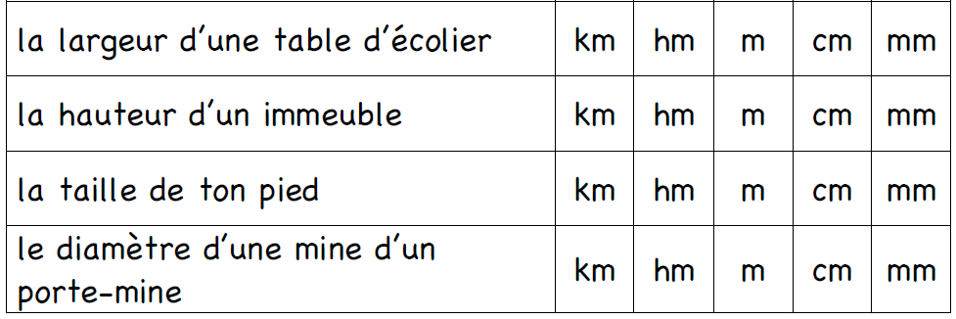

CM2 6 M

Un instituteur dispose d'un budget de 36 € par élèves pour acheter des fournitures scolaires. Il y a 27 élèves dans sa classe. Quel est son budget total ?

7 349 : 8 =
678 x 45 =

Echauffement : Complète.
-300
- 30
- 100
- 70
- 200
- 60
-10
- 500
- 80

3 146

Calcul automatisé :
79 - 70 = …… 2 130 - 800 = ….. 4 875 - 200 = …. 714 - 60 = ……
215 - 90 = …… 8 632 - 600 = ….. 584 - 30 = ….. 474 - 200 = ……
589 - 30 = …… 2 651 - 800 = ….. 1 803 - 200 = …. 789 - 10 = ……
4 756 - 50 = ….. 1 545 - 400 =….. 3 251 - 30 = ….. 596 - 400 = …..
2 019 - 60 = ….. 5 487 - 300 = ….. 4 820 – 800 = ….. 951 – 60 = ……

Problème : ……………………………………………………………………..
Calcul réfléchi : Comptes mystérieux

Quel calcul donne le nombre le plus petit ? (40 - 10) (70 - 20) (90 - 80)

Utilise les nombres 30, 20 et 50 pour obtenir 0 : …… ……. ……. = 0

Problème : …………………………………………………………………..

Clap :

Trouve les compléments à 1 unité ou 2 unités des fractions décimales
ou non décimales par addition ou soustraction :

32 - … = 1
25
………………………………..

……………………………….

……………………………….
Exemple :

42 - … = 1
10
………………………………..

……………………………….

……………………………….
256 - … = 1
100
………………………………..

……………………………….

……………………………….

…. + 25 = 1
32
………………………………..

……………………………….

……………………………….
…. + 56 = 2
100
………………………………..

……………………………….

……………………………….

« Ce chien est à vous ? Les Merlieux échangèrent un regard.
— Oui, pourquoi ? s’informa M. Merlieux. Nous avons retenu une chambre à deux lits : M. et Mme Merlieux de Lyon.
— Je regrette, répondit le réceptionniste, mais je ne peux pas vous donner de chambre. »
Pourquoi le réceptionniste refuse-t-il de donner une chambre à M. et Mme Merlieux ?
…………………………………………………………………………………

vivant …………………………………………………………………
dont….. ……………………………..………………………………………..
le drap…………………………………..……………………………………..
une meule…………………………………………………………………….
un centime….………..……………………………………………………….
vers…………………………………………………………………………
directement…………………………………………………………………..

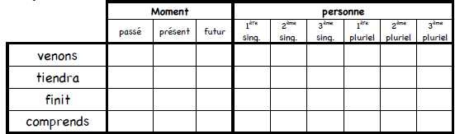
CM2 6 J

6 734 : 9 =
938 x 38 =

Echauffement : Colorie les pétales justes.

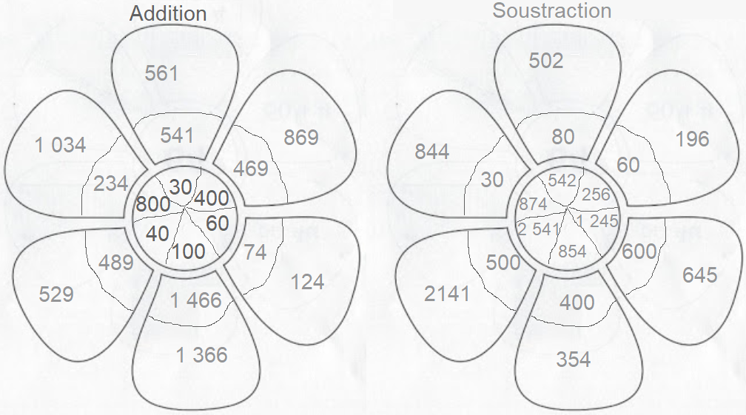
Calcul automatisé :
103 + 10 = …… 205 + 30 = …… 508 + 100 = …… 280 + 400 = …….
413 + 20 = ….. 147 + 40 = …… 847 – 70 = …… 736 – 40 = ……...
607 + 80 = ……. 2 109 + 800 = …. 134 + 500 = ….. 284 + 400 = …….
982 – 500 = …… 839 – 300 = …… 139 – 50 = ……. 342 – 90 = ……
1 334 + 30 = …… 863 + 900 = …… 849 + 500 = …… 444 - 200 = ……..
Problème : ……………………………………………………………………..
Calcul réfléchi : Comptes mystérieux

Trouve la suite : 527 + 200 …….+ 300 …….+ 900 ……..

Trouve le nombre manquant : 2 569 + ……. = 2 869

Problème : ……………………………………………………………………..
Clap :

Fais des réductions de fractions pour retrouver les unités.
Exemple :
59
8
………………………………..

……………………………….

……………………………….

32 + 1 + 9 + 3 =
5 5
………………………………..

……………………………….

……………………………….

……………………………….

17 + 2 + 6 + 12 =
10 10 10
………………………………..

……………………………….

……………………………….

……………………………….

8 + 3 + 2 + 5 =
4 4 4
………………………………..

……………………………….

……………………………….

……………………………….

34
6
………………………………..

……………………………….

……………………………….

sentir …………………………………………………………………
actif……….………………………………………………….………………..
le bruit………………………………………………………………………..
lourd… ………………………………………………………..…………….
fendre…. ………..…………………………………………….…………….

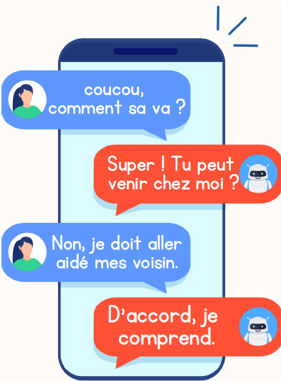

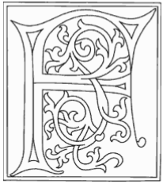
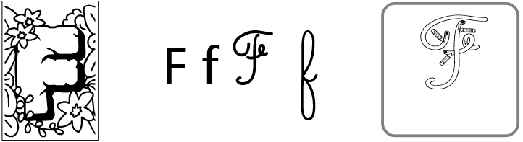
F F
F F
Fatima Fatima
f f
Fabien visite les fjords en Norvège.

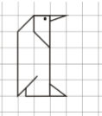

CM2 6 V

Echauffement : Complète les fleurs.

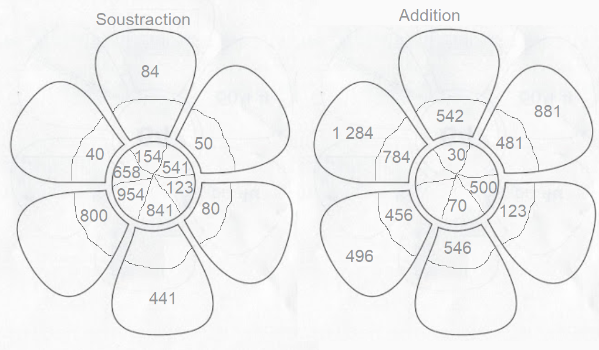
Calcul automatisé :
629 + 200 = …… 430 + 300 = …… 615 – 300 = …… 936 – 100 = …….
268 – 40 = …….. 572 – 50 = …… 216 + 50 = ……. 424 + 70 = ……..
532 + 900 = ……. 648 + 80 = …… 1 428 + 50 = ….. 2 519 + 600 = …..
639 – 20 = ……. 738 – 60 = …… 2 703 – 500 = ….. 8 410 – 200 =…...
422 + 300 = ……. 109 + 700 = …… 834 + 900 = …… 964 + 400 = …….

Problème : ……………………………………………………………………..
Calcul réfléchi : Comptes mystérieux

Quel calcul donne le nombre le plus petit ?
(400 - 100) (700 - 200) (900 - 800)

Utilise les nombres 300, 200 et 500 pour obtenir 0 : …… ……. ……. = 0

Problème : …………………………………………………………………..
Clap :

6 789 : 6 =
6 798 x 76 = 7 349 : 5 =
9 438 x 92 = 9 429 : 7 =
7 947 x 62 = 9 947 : 5 =
4 321 x 44 = 5 436 : 4 =
7 394 x 96 = 6 789 : 3 =
6 431 x 25 = 4 568 : 2 =
5 672 x 32 = 7 568 : 8 =

CM2 : Exercices sur la dictée non préparée n°6 :

Le chanteur du village

La veille du concert, le chanteur approche de la scène avec prudence. « Est-ce que ma voix va plaire au public ? ». Un grain de doute l'envahit. Il gonfle ses poumons et répète une dernière fois. Bientôt, les spectateurs vont visiter la salle. La vertu de ce chanteur, c'est sa modestie. Le renouvellement de chaque mélodie est un progrès. Même la plus petite bête se tait pour l'écouter, comme un pinson charmé. La morale de cette histoire est simple : il ne faut jamais redire que l'on n'a pas de talent. Quelle belle soirée en perspective !
I/ Colorie les signes de ponctuation en rouge.

II/ Souligne une phrase interrogative et une exclamative.

III/ Écris à la troisième personne du pluriel : « Le chanteur approche de la scène avec prudence. »

…………………………………………………………………………………

un soupir.. …………………………………………………………………
mener ………………………………………………………………………..
diviser…. ……………………………………………………………………..
détruire.……………………………………………..………………………….
une bougie ………..……………………………………..…………………….

